# @所有家长 暑期多发！多名孩子溺亡！再次提醒！

[中华人民共和国应急管理部](javascript:void(0);) 2023-07-10 07:45 发表于北京

近日，广西南宁

一名8岁女童为救落水的同学

不幸溺水身亡

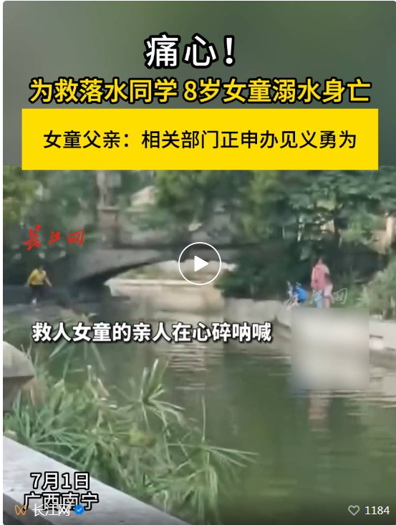

据报道，7月1日傍晚6时许，广西南宁8岁女孩馨馨（化名）和一名同龄的女同学在小区的人工湖边玩，同学不小心跌进了湖中。馨馨迅速下水施救，同学获救了，她自己却沉入了水中。

**近期  
溺水事故多发令人心痛敲响了暑期安全警钟  
↓↓↓**

**01**

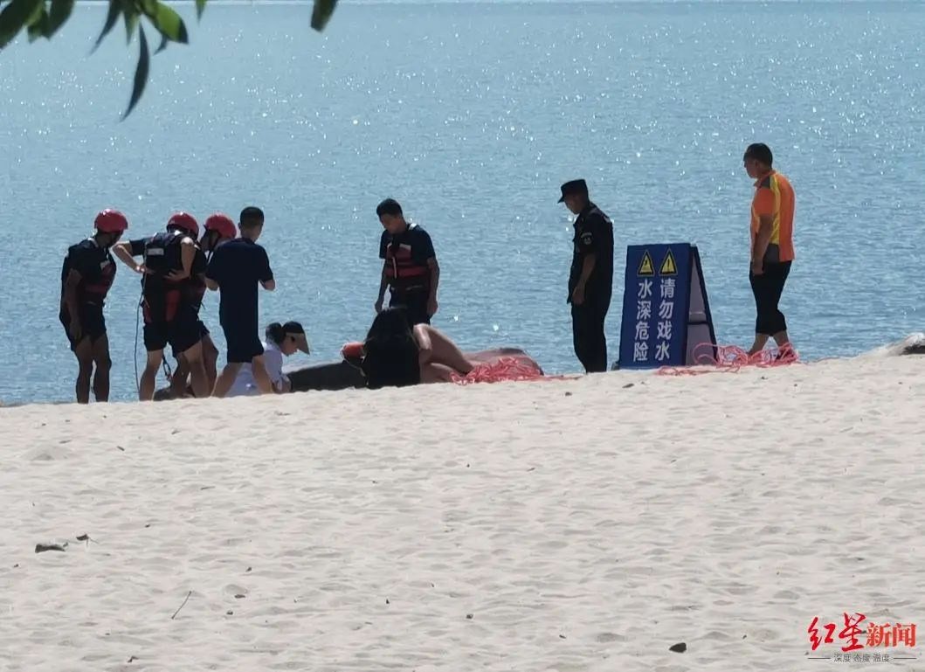

7月7日下午，在四川省西昌市邛海景区金鳞沙滩，**4名10多岁女孩在戏水时不慎落水**，其中一人自救脱险上岸，另外三人落入邛海深水区，情况十分危急。

危急时刻，先后有5名热心群众下水救人，两名女孩相继被救起。然而，**还有一名女孩沉入水底**，他们多次潜水救援，但因水太深，未能将她救上岸，**这名女孩不幸溺亡**。

**02**

近日，湖北省孝感市安陆市

**一名儿童在大坝下游**

**落水被冲走后溺亡**

**引发关注**

据报道，7月5日晚上，安陆市一大坝下游正在泄洪，大量市民站在岸边围观和玩耍。此时，一名儿童突然掉进水中，旁边已经站在水中的一名男子尝试营救未果，孩子随后被水冲走。落水儿童6日早上被打捞上岸时已无生命体征。安陆市宣传部门相关负责人表示，**事发时并非突然开闸放水，大坝附近此前有防护栏和安全提示标志，目前周边已增强了防护措施。**

**03**

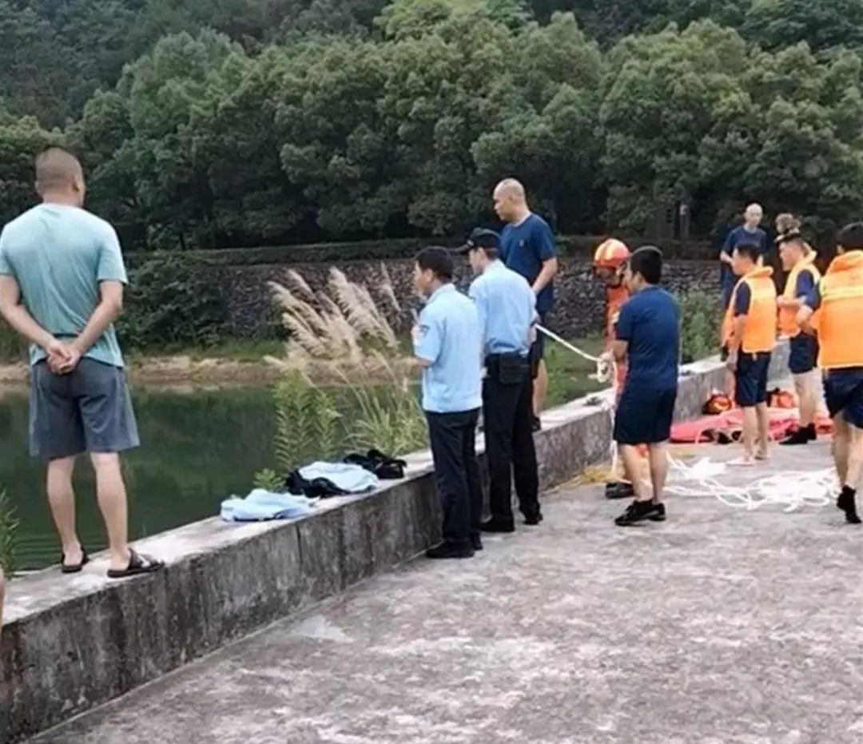

7月5日14时20分许，有群众发现浙江宁波鄞州区横溪镇一山塘有人落水。接报后，横溪镇立即组织救援人员，会同公安、应急、120急救中心等救援力量全力开展搜救，**将落水三人全部救起，并第一时间送医院急救，后经抢救无效，三人不幸死亡。**经初步调查，7月5日下午，李某旺、柴某某、李某富（三人系同乡关系）一起到横溪镇一山塘玩耍，后**李某富不慎落入深水区，其余两人施救未果，相继溺水**。

**04**

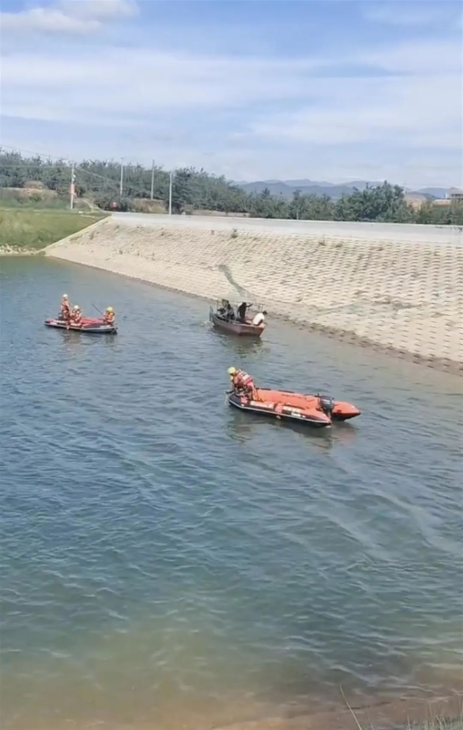

7月3日上午，云南省昭通市昭阳区永丰水库，4名17岁左右的少年结伴游玩，**其中3人下水游泳遇险，另1人跳入水中营救。遇险的3人获救，但救人者却沉入水底失联。**

**05**

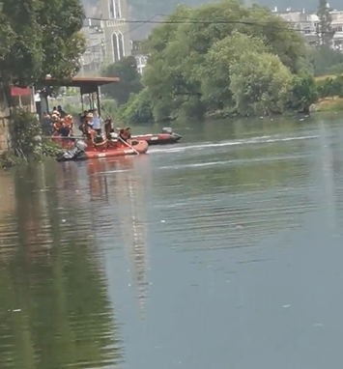

7月1日下午，一个4岁的小孩在温州瓯海区潘桥街道高桐上杭路附近的**河道玩水的时候不慎溺水**，**一名15岁的男孩连忙入水施救。**经过救援，4岁的小孩子被人救起，**15岁男孩却溺水身亡。**

每年暑假都是未成年人溺水事件的高发期家长尤其要看管好孩子不能让他们在河道内游泳、玩耍以免遭遇危险

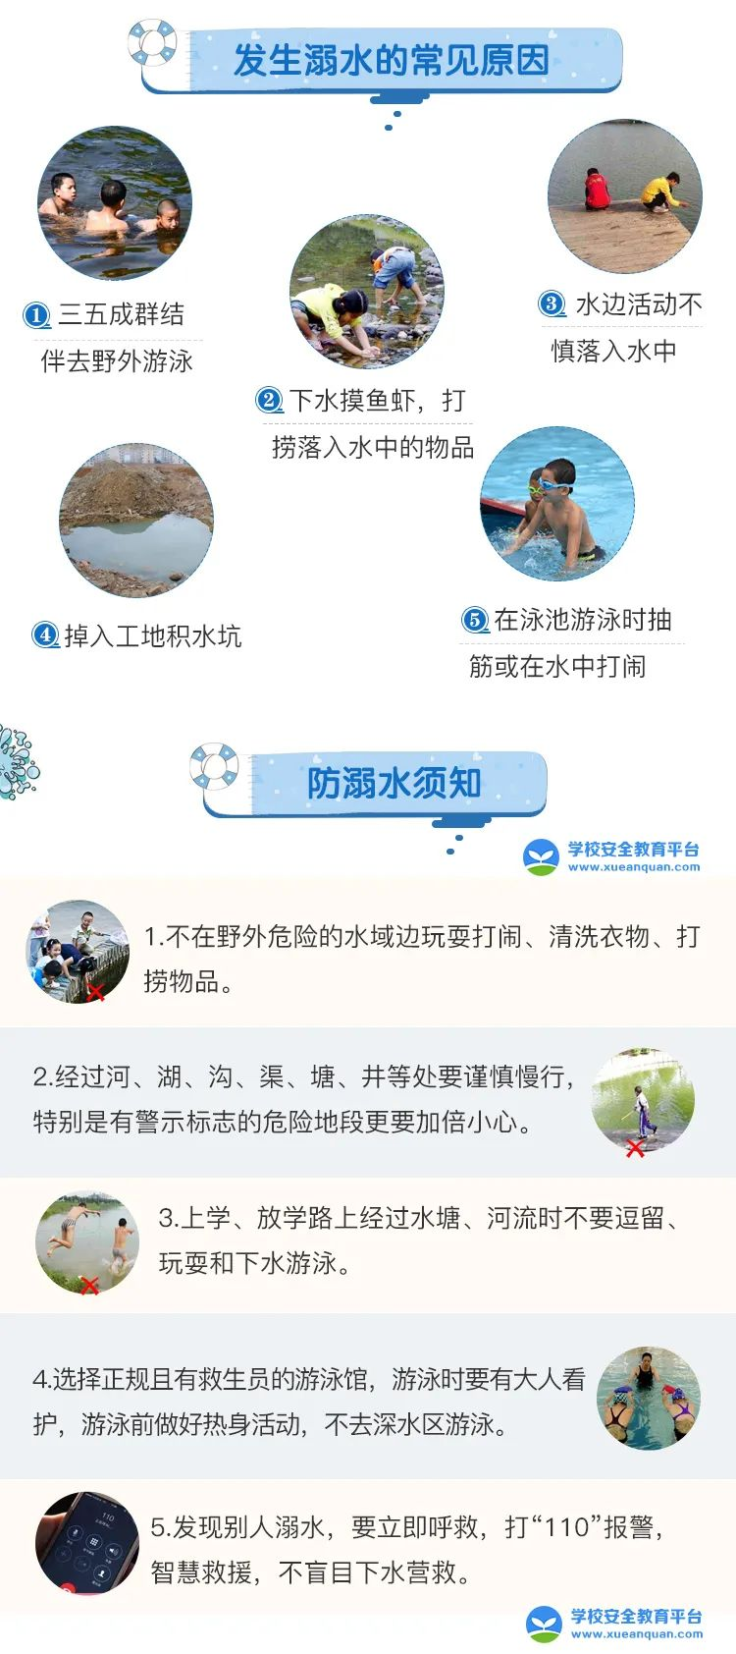

多掌握一分应急知识

关键时刻就多一分安全！

**下面这些溺水事故的误区和自救常识**

**家长一定要告诉孩子！**

IMG_261**误区一**IMG_262

**会游泳就不会溺水**

在溺水者当中也有会游泳、水性好的人，切勿以为会游泳就很安全。

IMG_263**误区二**IMG_264

**使用游泳圈能避免溺水**

游泳圈不是专业的漂浮设备，当水流发生变化、未抓住游泳圈或者游泳圈功能失效时，可能引发溺水。

IMG_265**误区三**IMG_266  
**溺水时都会大声呼救**溺水时，大部分人是没有时间大声呼喊和扑腾的，无声溺水是导致错过最佳救援时间的“元凶”。

IMG_267**误区四**IMG_268

**手拉手就能救出溺水者**

手拉手救溺水者是很难救援成功的，尤其是对于未成年人来说。一旦有人体力不支，就会导致连环落水，引发群体溺水事故。

**牢记防溺水“六不”原则——**

**1.不私自下水游泳。**

**2.不擅自与他人结伴游泳。**

**3.不在无成人带领的情况下游泳。**

**4.不到无安全设施、无救援人员的水域游泳。**

**5.不到不熟悉的水域游泳。**

**6.不熟悉水性的学生不擅自下水施救。**

游泳溺水风险高**盲目对溺水者施救同样也很危险**戳视频学习溺水施救的正确方法

↓↓↓

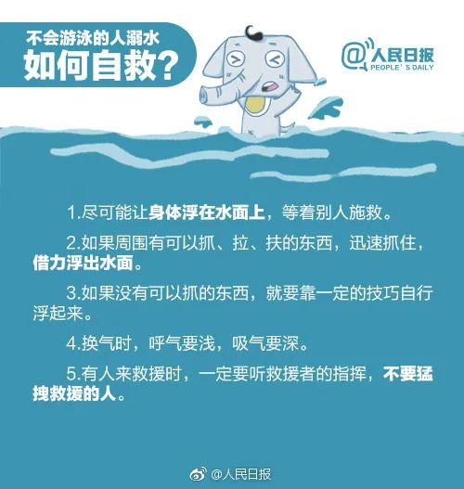

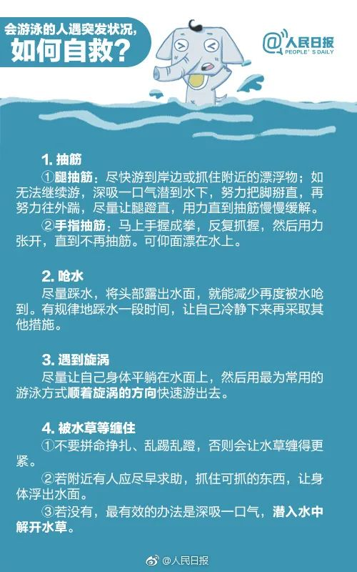

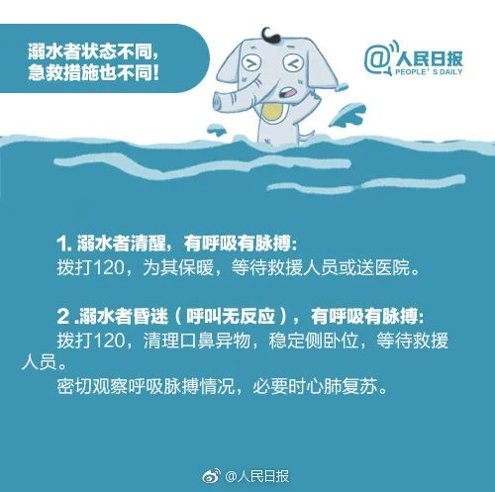

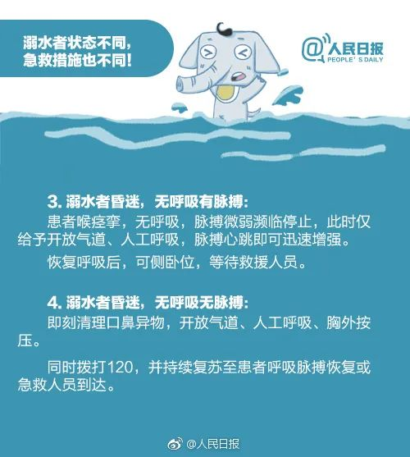

来源：中国应急管理报融媒体工作部 综合整理

